Министерство науки и высшего образования Российской Федерации

**Муромский институт**

федерального государственного бюджетного образовательного учреждения

высшего образования

**«Владимирский государственный университет**

**имени Александра Григорьевича и Николая Григорьевича Столетовых»**

**(МИВлГУ)**

Факультет ИТ

Кафедра ИС

*ЛАБОРАТОРНАЯ*

*РАБОТА №2*

по Интеллектуальные системы и технологии

Тема Подготовка данных для машинного обучения и оценка качества обученного классификатора

Руководитель

Варламов А.Д.

(фамилия, инициалы)

(подпись) (дата)

Студент ИС-117

(группа)

Минеев Р.Р.

(фамилия, инициалы)

(подпись) (дата)

Муром 2021

**Лабораторная работа №2.**

*Тема:* Подготовка данных для машинного обучения и оценка качества обученного классификатора.

*Цель работы:* Изучить методы анализа и трансформации данных, применяемых в машинном обучении.

*Задание на работу:*

* Создать датасет
* Оценить качество
* Обучить классификатор
* Оценить качество обученного классификатора

Результат работы:

Создание датасета

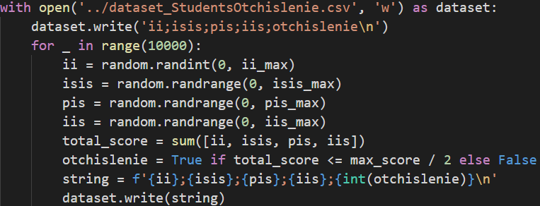

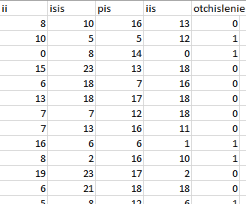

Загрузка датасета и выявление дубликатов и противоречий:

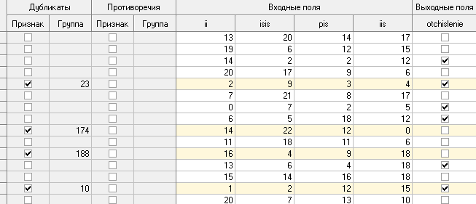

Проводим корреляционный анализ

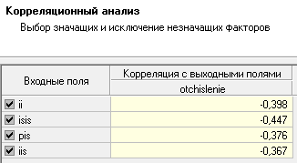

Делаем вывод о том, что все признаки в равной доле важны для обучения

Проводим факторный анализ

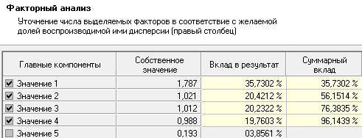

Обучаем нейросеть

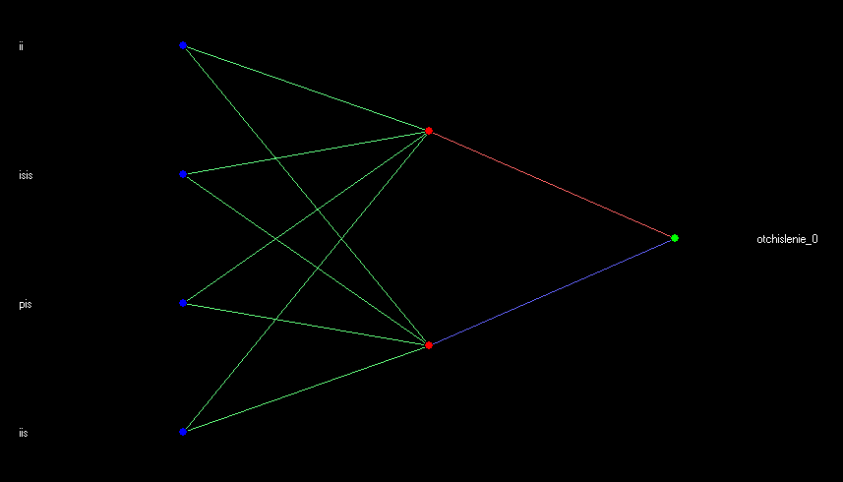 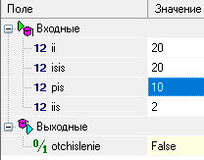

Вывод: В данной лабораторной работе были получены навыки в построении и обучении нейронных сетей при помощи программ-нейроимитаторов (нейросимуляторов), а также проведён анализ данных для сокращения обучающей выборки.